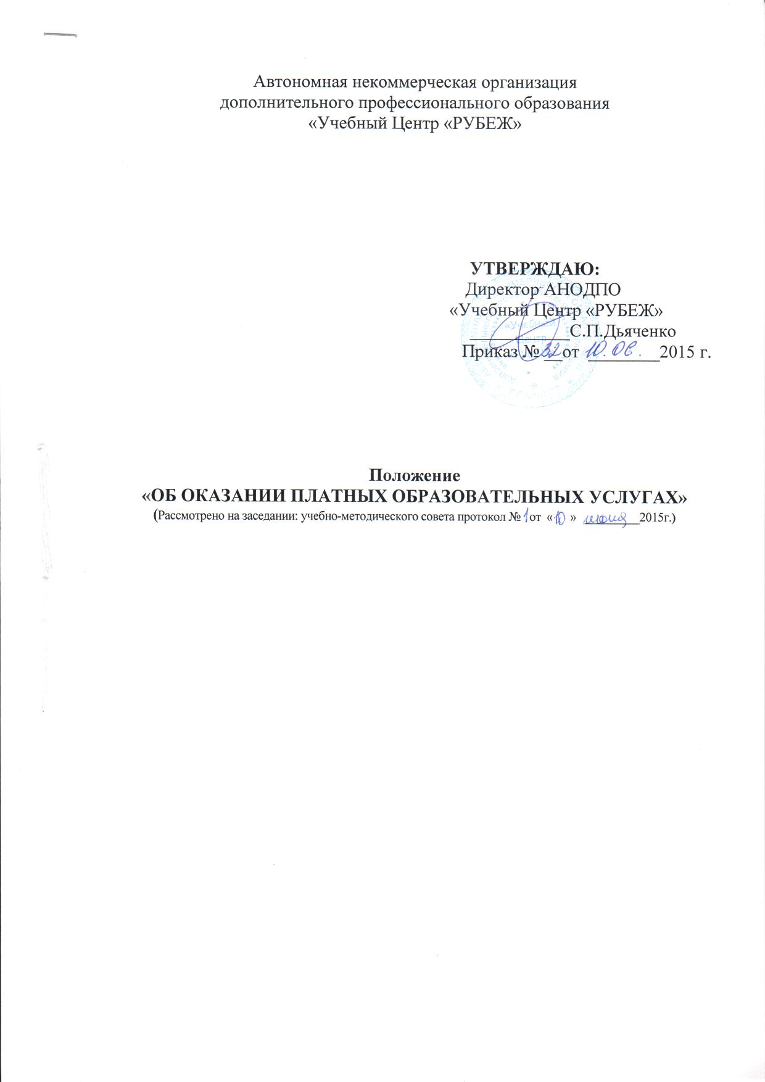
1.Общие положения
1.1. Данное положение разработано в соответствии с Гражданским кодексом РФ, Налоговым кодексом РФ, Законами Российской Федерации «Об образовании», «О защите прав потребителей», «О некоммерческих организациях», Постановлением Правительства Российской Федерации от 05.06 20001года №505 «Об утверждении правил оказания платных образовательных услуг» (в ред. От 01.04.2003г.№181, 28.12.2005г. №815, 15.09.2008г. № 682), приказом Министерства образования Российской Федерации от 28.07.2003 №3177 «Об утверждении Примерной формы договора об оказании платных образовательных услуг в сфере профессионального образования» и уставом
1.2. Положение определяет порядок и условия предоставления платных образовательных услуг в Организации, регулирует отношения, возникающие между организацией или гражданином, имеющим намерение получить образовательные услуги (в дальнейшим - Потребитель) и АНО ДПО «Учебный Центр «РУБЕЖ» осуществляющим платную образовательную деятельность (в дальнейшим-Исполнитель), при оказании платных образовательных услуг.
1.3. К платным образовательным услугам в Организации относится реализация дополнительных образовательных программ.
2. Порядок организации предоставления платных образовательных услуг
2.1. Исполнитель для организации предоставления платных образовательных услуг:
2.1.1. Изучает спрос на платные образовательные услуги и определяет предполагаемый контингент обучающихся.
2.1.2. Разрабатывает и утверждает по каждому виду платных образовательных услуг соответствующую образовательную программу. Составляет и утверждает учебные планы образовательных услуг.
2.1.3. Определяет требования к представлению Потребителем или Заказчиком документов, необходимых для оказания платной образовательной услуги (документ удостоверяющий личность Потребителя и (или) Заказчика и др.)
2.1.4. Принимает необходимые документы у Потребителя и (или) Заказчика и заключает с ним договор на оказание платных образовательных услуг.
2.1.5. Подготавливает проект приказа о зачислении Потребителей в число обучающихся.
2.1.6. Определяет кадровый состав, занятый предоставлением этих услуг. Для оказания платных образовательных услуг Исполнитель может привлекать как работников Организации, так и сторонних лиц, обладающих специальными званиями и навыками, которые подтверждаются соответствующими документами об образовании, по трудовым и гражданско-правовым договорам.
2.1.7. Организовывает текущий контроль качества и количества оказываемых услуг.
2.1.8. Обеспечивает Потребителей и (или Заказчиков) бесплатной, доступной информацией о платных образовательных услугах.
3. Информация о платных образовательных услугах, порядок заключения договора
3.1. Исполнитель до заключения договора предоставляет Потребителю достоверную информацию содержащую следующие сведения:
1) наименование и место нахождения (юридический адрес) Исполнителя, а также сведения о наличии лицензии на право ведения образовательной деятельности с указанием регистрационного номера, срока действия, органа, их выдавшего;
2) уровень и направленность реализуемых дополнительных образовательных программ, формы, сроки их освоения;
3) перечень платных образовательных услуг и порядок их предоставления;
4) стоимость платных образовательных услуг и порядок их оплаты;
5) порядок приема и требования к обучающимся;
6) форму документа, выдаваемого по окончании обучения.
3.2. Исполнитель по требованию Потребителя предоставляет:
1) Устав Организации;
2) лицензию на осуществление образовательной деятельности и другие документы, регламентирующие организацию образовательного процесса;
3) образцы договоров;
4) дополнительные образовательные программы;
5) перечень категорий потребителей, имеющих право на получение скидок, а также перечень скидок, предоставляемых при оказании платных образовательных услуг, в соответствии с федеральными законами и иными нормативными правовыми актами.
Филиал, отделение или другое территориально обособленное структурное подразделение Исполнителя предоставляет Потребителю информацию о наличии доверенности на осуществление правомочий Исполнителя.
Исполнитель - индивидуальный предприниматель, оказывающий образовательные услуги, представляет информацию о государственной регистрации в качестве индивидуального предпринимателя с указанием наименования зарегистрировавшего его органа.
Исполнитель обязан сообщать Потребителю по его просьбе другие, относящиеся к договору и соответствующей образовательной услуге, сведения.
3.3. Способы доведения информации до Потребителя и (или) Заказчика могут быть:
- объявления;
- буклеты;
- проспекты;
-информация на стендах Исполнителя;
- информация на официальном сайте Исполнителя.
3.4. Договор заключается в письменной форме и должен содержать следующие сведения:
а) наименование исполнителя;
б) фамилия, имя, отчество телефон и адрес Потребителя;
в) сроки оказания образовательных услуг;
г) уровень и направленность основных и дополнительн6ых образовательных программ перечень (виды) образовательных услуг, их стоимость и порядок оплаты;
д) другие необходимые сведения связанные со спецификой оказываемых образовательных услуг;
е) должность, фамилия, имя, отчество лица подписывающего договор от имени Исполнителя, его подпись, а также подпись Потребителя. Если договор подписывается руководителем филиала или другим должностным лицом, то дополнительно указывается документ, регламентирующий его полномочия в сфере заключения договоров на оказание платных образовательных услуг, а также дата и регистрационный номер документа.
3.6. Договор составляется в 2-х экземплярах, при этом указывается полное наименование, юридический адрес, банковские реквизиты данной организации, учреждения, предприятия. У каждой из сторон находится по одному экземпляру договора.
4. Ответственность Исполнителя и Потребителя
4.1. Исполнитель оказывает образовательные услуги в порядке и в сроки, определенные договором, Уставом, учебным планом, графиком учебного процесса и расписанием занятий. Режим занятий устанавливается Исполнителем.
4.2. За неисполнение либо ненадлежащее исполнение обязательств по договору Исполнитель и Потребитель несут Ответственность, предусмотренную договором и законодательством Российской Федерации.
4.3. При обнаружении недостатков оказанных образовательных услуг, в том числе оказания их не в полном объеме предусмотренном образовательными программами, учебными планами, Потребитель вправе по своему выбору потребовать:
а) безвозмездного оказания образовательных услуг в полном объеме в соответствии с образовательными программами, учебным планами договором
б) поручить оказать образовательные услуги третьим лицам за разумную цену и потребовать от Исполнителя возмещения понесенных расходов;
в) потребовать уменьшения стоимости образовательных услуг;
г) расторгнуть договор.
4.6. Потребитель вправе потребовать полного возмещения убытков, причиненных ему в связи с нарушением сроков начала и (или) окончания оказания образовательных услуг, а также в связи с недостатками оказанных образовательных услуг.

5. Порядок получения и расходования средств
5.1. Стоимость образовательных услуг определяется в договоре по соглашению между Исполнителем и Потребителем.
5.2. Образовательные услуги в соответствии с постановлением Правительства РФ от 7 марта 1995 года № 239 «О мерах по упорядочению государственного регулирования цен (тарифов) не входят в перечень услуг повышения квалификации и стажировки федеральных государственных гражданских служащих».
5.3. Стоимость обучения государственных гражданских служащих Федеральных органов государственной власти определяется экономическими нормативами стоимости образовательных услуг по повышению квалификации и стажировки государственных служащих, утвержденными постановлением Правительства РФ. Данный норматив применяется только при расчете средств Федерального бюджета, необходимых для финансирования государственного заказа повышения квалификации и стажировку государственных гражданских служащих.
5.4. Потребитель обязан оплатить оказываемые платные образовательные услуги в порядке и сроки, указанные в договоре. Потребителю в соответствии законодательством Российской Федерации должен быть выдан документ, подтверждающий оплату образовательных услуг.
5.5 Оплата за образовательные услуги может производиться безналичном порядке. Безналичные расчеты производятся через банковские учреждения и зачисляются на расчетный счет Исполнителя.
5.6. На оказание образовательных услуг, предусмотренных договором, может быть составлена смета и калькуляция расходов. Составление Сметы по Требованию Потребителя или Исполнителя Обязательно. В этом случае смета становится неотъемлемой частью договора.
6. Порядок установления скидок при оплате обучения
6.1. Исполнитель имеет право при наличии финансовых возможностей предоставлять скидки при оплате обучения всем или отдельным категориям обучающихся во время проведения акций или на постоянной основе.
6.2. Приказом директора могут назначаться иные скидки, период действия которых регламентируется приказом.

